“Затверджено”
В.о. директора школи______
П.І.Б.

План виховної роботи
Шелюгівської ЗОШ
І-ІІІ ступенів
на 2014-2015 навчальний рік

СХЕМА УЧНІВСЬКОГО САМОВРЯДУВАННЯ

Учнівська рада школи

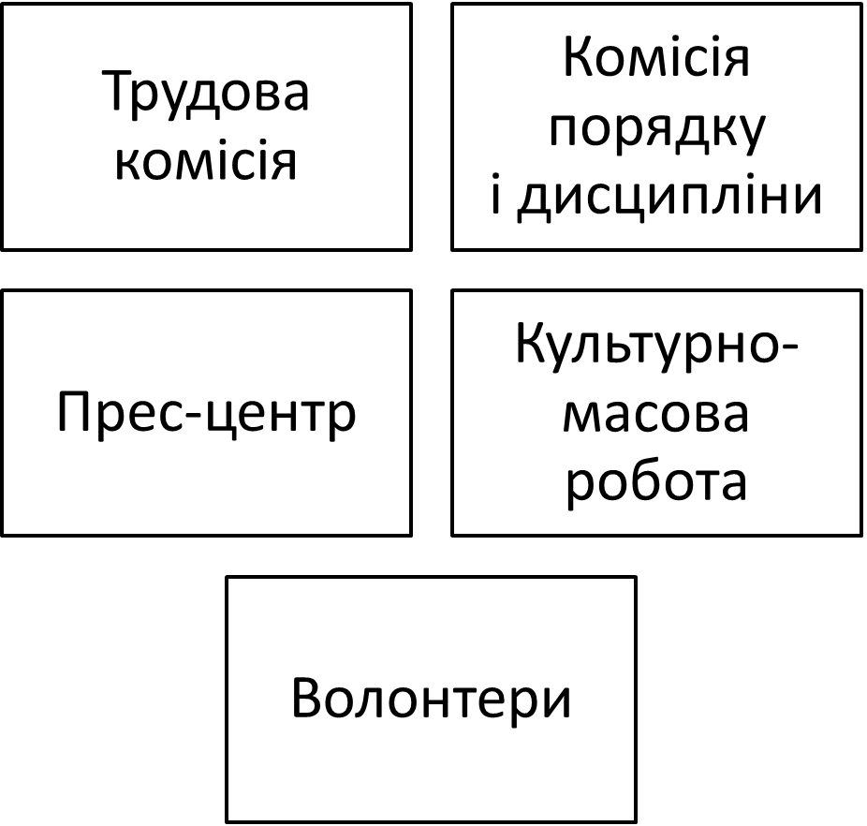

І. Організаційна робота

№ | Заходи | Термін виконання | Відповідальний за виконання | Класи | Відмітка
1. | Організувати самоврядування в класах та по школі | До 1.10. | Кл. керівники, педагог-організатор | 5-11
2. | Сформувати склад ради з профілактики правопорушень | До 1.10. | Кл. керівники, педагог-організатор | 5-11
3. | Організувати чергування учнів по школі | До 1.10. | Педагог-організатор | 8-11
4. | Зібрати інформацію про зайнятість учнів у позаурочний час | До 1.10. | КМО | 1-11
5. | Провести нараду з класними керівниками з питань планування роботи на навчальний рік | До 1.10. | КМО | 1-11
6. | Розподілити трудові зони між класами. Акція «Я - господар школи» | Протягом року | Кл. керівники, педагог-організатор | 5-11
7. | Оформлення класних куточків | Вересень | Кл. керівники,  класоводи,  КМО | 1-11
8. | Провести громадський огляд умов життя та виховання учнів | Протягом року | Кл. керівники, класоводи | 1-11
9. | Організувати роботу МО класних керівників та класоводів | Протягом року | КМО
10. | Відновити та доповнити списки учнів, що потребують особливого контролю: дітей-сиріт, напівсиріт, дітей під опікою, дітей з багатодітних сімей. |  | Класоводи, класні керівники,  Шекшуєва Л. А.
11. | Перевірка стану підручників | Протягом року | Учнівське  Самоврядування, педагог-організатор,  бібліотекар | 5-11
12. | Розробити комплексну програму запобігання дорожньо-транспортному і дитячому травматизму, нещасним випадкам на воді тощо на навчальний рік | Постійно | Керівник МО  класних  керівників | 1-11
13. | Оформлення інформаційного стенду «Життя школи» | Постійно | Педагог-організатор, учнівське самоврядування

ІІ. Пізнавальна робота

№ | Заходи | Термін виконання | Відповідальний за виконання | Класи | Відмітка
1. | День знань | 01.09 | Педагог-організатор | 1-11
2. | Предметні олімпіади | Жовтень | Вчителі предметники | 6-11
3. | Предметні тижні згідно з окремим планом | Протягом року | Вчителі предметники | 2-11
4. | Організувати вечори, конкурси, ігри інтелектуального характеру (з навчальних предметів) | Протягом року | Вчителі предметники,  класоводи | 1-11

ІІІ. Виховні заходи (календарне планування)

Вересень

№ | Заходи | Термін виконання | Відповідальний за виконання | Класи | Відмітка
1. | Вивчити медичні картки учнів, яких зараховано до школи | Вересень | Кл. керівник,  медсестра | 1
2. | Здійснити психолого-педагогічний аналіз з метою виявлення учнів, схильних до вживання спиртних напоїв,наркотичних речовин,паління | Вересень | Кл. керівники | 5-11
3. | Перевірити виконання режиму дня школярами, тижневого розпорядку учнів | Вересень | Кл. керівники, класоводи | 1-11
4. | Перевірити навчальні кабінети, майстерні щодо вимог ТБ і санітарно-гігієнічних норм | Вересень | Комісія | 1-11
5. | Провести день знань  Свято Першого дзвоника;  - Перші уроки на тему: «Україна – єдина країна»;  - Ознайомлення учнів зі Статутом школи, правилами для учнів | 01.09 | Педагог-організатор, кл. керівники, класоводи | 1-11
6. | День партизанської слави.  Викладка історичної літератури.  Класні години на тему: «Не згасити вогонь пам’яті!»  Відвідування кімнати «Бойової слави» | 26. 09 | Бібліотекар, кл. керівники, педагог-організатор | 1-11
7. | Провести бесіди на теми:  - «Безпечне поводження на воді»,  - оформлення класних куточків з інформацією про безпечний рух дітей;  - взяти на облік учнів, які мають власні мопеди і провести з ними додаткові заняття з ПДР;  - конкурс малюнків «Обережно, діти на дорозі!»;  - провести класні години та виховні години : «Подорож до країни Дорожніх знаків» (1-4кл.); «Азбука безпеки»(5-8кл.); «Я учасник дорожнього руху»(9-11 кл.);  - на батьківських зборах обговорити питання, пов’язані з попередженням нещасних випадків на дорогах | До 20.09 | Кл. керівники, класоводи,  Вчитель з основ здоров’я | 1-11
8. | Заходи до Всеукраїнського дня бібліотек  - знайомство зі шкільною бібліотекою;  - Акція «Поповнимо бібліотечний фонд»;  - Огляд нових надходжень до шкільної бібліотеки | 30.09 | Бібліотекар | 1-11
9. | Учнівське самоврядування  - Затвердження списку шкільної ради;  - Розподілення доручень;  - Затвердження плану роботи шкільної учнівської ради. | Протягом місяця | Педагог-організатор | 5-11
10. | Методична робота:  - Нарада з класними керівниками з питань планування виховної роботи на І семестр 2014 - 2015 н. р.  - Розробка плану роботи МО класних керівників;  - складання плану проведення відкритих виховних заходів класних керівників, графіка проведення виховних годин;  - поповнення методичної папки «На допомогу класному керівникові» | Протягом місяця | Заступник директора з НВР | 5-11

Жовтень

№ | Заходи | Термін виконання | Відповідальний за виконання | Класи | Відмітка
1. | Підготовка і проведення дня вчителя:  - Святковий вечір «Спасибі вам, мої учителі!» | 03.10 | Педагог-організатор | 1-11
2. | Організувати трудові десанти на пришкільній ділянці | До 10.10 | Самоврядування | 5-11
3. | Бесіда на тему протипожежної безпеки життєдіяльності «З вогнем не жартуй!» з учнями 1-11 класів;  - Перевірити стан протипожежної безпеки в кожному класі, а особливо в кабінетах фізики, хімії, спортзалі, майстернях;  - Оформити куточок правил  протипожежної  безпеки;  - Конкурс малюнків «Сірничок малий, а біда велика»;  - Обговорення на батьківських зборах питання протипожежної безпеки та запобігання нещасним випадкам серед учнів | До 10.10 | Кл. керівники, класоводи,  педагог-організатор, керівник МО класних керівників, вчитель основ здоров’я, заступник директора з НВР | 5-11
4. | День українського козацтва «Нащадки козацької слави». Провести конкурс «Козацькі розваги»;  - взяти участь у районному конкурсі | 13.10 | Вчителі фізкультури, педагог-організатор | 1-11
5. | Підготовка до святкування річниці визволення України від німецько-фашистських загарбників | До 27.10 | Педагог-організатор | 1-11
6. | Відзначення річниці визволення України від німецько-фашистських загарбників. Виставка творів, викладки історичної літератури. Провести класні години уроки мужності з теми:  «Визволення України: героїзм та трагедія», «Безсмертна пам’ять» | До 27.10 | Кл. керівники, класоводи, педагог-організатор, бібліотекар | 1-11
7. | Профілактика дитячої злочинності:  - Тематичні години спілкування «Закон і ми», «Злочинність серед підлітків й методи її профілактики»;  - Зустріч з  представниками  правоохоронних  органів  - Створення  скриньки довіри | До 28.11 | Кл. керівники | 2-11
8. | Міжнародний день людей похилого віку;  - операція «Турбота» | Протягом місяця | Кл. керівники, педагог-організатор | 5-11
9. | Учнівське самоврядування: - Планування роботи; - Проведення засідання з питань проведення Дня вчителя: Святковий концерт.  - Робота учнівських колективів, класів з учнями, схильними до правопорушень; - Організація і проведення акції «Турбота» | Протягом місяця | Педагог-організатор, волонтери, прес-центр, культурно-масовий сектор | 5-11
10. | Проведення інструктажів з попередження дитячого травматизму, збереження життя і здоров’я учнів під час шкільних канікул із записом до класного журналу | Протягом місяця | Кл. керівники | 1-11

Листопад

№ | Заходи | Термін виконання | Відповідальний за виконання | Класи | Відмітка
1. | «Свято осені»  «Чи буває прекрасною осінь»  «Осінній бал. Містер та міс Осінь» | Протягом місяця | Педагог-організатор, кл. керівники, класоводи | 1-4  5-7  8-11
2. | Відвідати вдома неблагополучні сім’ї. Скласти акти обстежень житлово-побутових умов сімей. Результати обстежень використовувати в індивідуальній роботі з учнями | Протягом місяця | Кл. керівники, класоводи, Шекшуєва Л. А. | 1-11
3. | Вивчити міжособистісні стосунки серед учнів класу з метою корекції негативної поведінки | До 07.11 | Кл. керівники, класоводи | 1-11
4. | Провести індивідуальні бесіди з учнями схильними до правопорушень | Протягом місяця | Кл. керівники, класоводи | 1-11
5. | В шкільній бібліотеці оформити книжкову виставку «Домашнє вогнище родинне - оселя наша і сім’я» | Протягом місяця | Бібліотекар | 1-11
6. | Трудові десанти з упорядкування братських могил | Протягом місяця | Кл. керівники, вчитель трудового навчання, трудовий сектор | 5-11
7. | До дня боротьби з курінням: акція «Життя без нікотину можливе»;  - лекція-діалог «Моє ставлення до куріння»;  - конкурс плакатів «Геть паління! Ми-здорове покоління» | 19.11 | Кл. керівники, педагог-організатор | 5-11
8. | Провести день пам’яті жертв голодомору «Голгофа голодної смерті»  Загально шкільна учнівська лінійка «У молитві схиляємо і коліна»;  Виховні години «Запалимо свічку пам’яті», «Розгойдані дзвони пам’яті…»;  Участь у  Всеукраїнський акції «Засвіти свічку» | 26.11 | Кл. керівники, вчитель історії, педагог-організатор, | 5-11
9. | Тиждень  антиалкогольної та  антинаркотичної пропаганди:  - Оформити викладку книжок в бібліотеці «Алкоголь і нікотин – дітям ворог номер один»;  - Випуск валеолистівок «Молодь за здоровий  спосіб життя» | 24.11 - 28.11 | Вчитель біології, бібліотекар, кл. керівники | 8-11
10. | Проведення засідання ради профілактики правопорушень серед учнів школи (з питання пропуску занять без поважних причин) | 28.11 | Кл. керівники, класоводи | 1-11
11. | Учнівське самоврядування:  навчання активу школи; Звітування з питань правопорядку; відвідування учнями 5-11класів | Протягом місяця | Педагог-організатор | 5-11
12. | Методична робота: Бесіда з кл. керівниками про виконання планів виховної роботи;  Методичні оперативники | Протягом місяця | Керівник МО

Грудень

№ | Заходи | Термін виконання | Відповідальний за виконання | Класи | Відмітка
1. | Всесвітній день боротьби зі СНІДом. Викладка книжок в бібліотеці «Що таке СНІД».  Виховні години:  «Жити в світі, в якому є ВІЛ» | 01.12 | Бібліотекар, кл.керівники, класоводи | 5-11
2. | Тиждень виховання майбутнього захисника Вітчизни. (До Дня Збройних сил України)  - Розважальна програма «Нумо,козаки»;  - Тематичні години спілкування, присвячені Дню збройних сил України | 05.12 | Вчитель ДПЮ, кл. керівники | 5-11
3. | Конкурс новорічних композицій «Дивосвіт різдвяних свят»;  - «Майстерня ялинкових іграшок» | До 19.12 | Педагог-організатор, самоврядування, кл. керівники | 5-11  1-4
4. | Операція «В очікуванні дива» (виготовлення новорічних привітань) | До 19.12 | Педагог-організатор, самоврядування, кл. керівники | 1-11
5. | Конкурс на краще новорічне оформлення класу «Новорічний карнавал» | До 26.12 | Педагог-організатор | 1-11
6. | Проведення батьківських зборів «Як ми жили та навчались протягом І семестру» | До 26.12 | Кл. керівники, класоводи, КМО | 1-11
7. | Проведення новорічних свят (за окремим планом) | 25.12-27.12 | Педагог-організатор, самоврядування, кл. керівники, класоводи | 1-11
8. | Проведення інструктажу з правил протипожежної безпеки під час проведення новорічних свят | До 25.12 | Кл. керівники, класоводи, КМО | 1-11
9. | Трудовий десант по прибиранню класних кімнат «Школа - мій дім, і я господар в нім» | До 25.12 | Кл. керівники, класоводи | 1-11
10. | Учнівське самоврядування:  Засідання активу школи з питань:  - співучасті учнів у проведенні новорічних свят;  - випуску новорічних газет;  - підведення підсумку чергування по школі та в класах;  - планування роботи активу школи на II півріччя | Протягом місяця | Педагог-організатор, самоврядування

Січень

№ | Заходи | Термін виконання | Відповідальний за виконання | Класи | Відмітка
1. | Методична робота:  - звіт класів про проведену протягом І семестру роботу,  - нарада з класними керівниками з планування виховної роботи на ІІ семестр;  - з’ясувати якої методичної допомоги потребують класні керівники | Протягом місяця | Заступник з НВР, керівник МО, кл. керівники, класоводи | 1-11
2. | Провести конкурс малюнків «Зимова казка» | Протягом місяця | Кл. керівники, класоводи, педагог-організатор, прес-центр | 1-11
3. | Перегляд списків учнів, схильних до правопорушень.  Виключення з них тих, хто покращив поведінку і взяти на облік тих, хто вимагає посиленого контролю. Індивідуальні бесіди з профілактики правопорушень серед учнів | Протягом місяця | Кл. керівники, класоводи | 1-11

Лютий

№ | Заходи | Термін виконання | Відповідальний за виконання | Класи | Відмітка
1. | День Св.Валентина:  - година спілкування «На честь прекрасного кохання»;  -конкурс на кращу листівку-валентинку;  - святковий вечір. Дискотека | 13.02 | Кл. керівники, педагог-організатор | 5-11
2. | День захисника Вітчизни:  - конкурс «Нумо,хлопці!»;  - участь у районному конкурсі «Нумо, хлопці» | До 20.02 | Вчителі фізкультури | 5-11
3. | Організувати підготовку до участі у районній виставці «Люби і знай свій рідний край» | Лютий-березень | Кл. керівники, педагог-організатор | 5-11
4. | Свято «Масляниця» | 26.02 | Педагог-організатор | 5-11
5. | Учнівське самоврядування: - звіт ради з роботи з молодшими школярами;  - підготовка до дня Св. Валентина;  - підготовка до конкурсу «Нумо, хлопці» | Протягом місяця | Педагог-організатор | 5-11

Березень

№ | Заходи | Термін виконання | Відповідальний за виконання | Класи | Відмітка
1. | Привітання жінок-вчителів зі святом 8 Березня привітальними листівками. Святковий концерт. | До 7.03 | Кл. керівники, класоводи, педагог-організатор, прес-центр, культурно-масовий сектор | 1-11
2. | Тиждень дитячої та юнацької книги: - свято Букваря; - свято книги «Учитесь, читайте, чужого научайтесь й свого не цурайтесь»;  - викладка літератури «Нові надходження»;  - конкурс на кращу книжку «Книжка своїми руками». | Протягом місяця | Бібліотекар | 1-11
3. | Рейд по перевірці стану учбових книг «Щоб довше жили книги». | Протягом місяця | Педагог-організатор, бібліотекар, трудова комісія | 1-11
4. | Рейд по перевірці класних кімнат | Протягом місяця | Педагог-організатор, трудова комісія | 1-11
5. | Учнівське самоврядування: підготовка до Міжнародного жіночого дня 8 березня;  - підготовка до шевченківських днів;  - підготовка до конкурсу «Таланти твої, Україна». | Протягом місяця | Кл. керівники, педагог-організатор, вчителі української літератури, бібліотекар | 5-11
6. | Методична робота: -методичні оперативні наради кл. керівників; -проведення відповідного інструктажу учнів з техніки безпеки та правил поведінки напередодні канікул; -організація зустрічі інструктора у справах неповнолітніх з важковихову ван ими учнями та їхніми батьками | Протягом місяця | КМО

Квітень

№ | Заходи | Термін виконання | Відповідальний за виконання | Класи | Відмітка
1. | День Сміху.  Конкурс стінівок присвячених Дню Сміху | 01.04 | Педагог-організатор, кл. керівники, класоводи | 5-11
2. | Акція «Посади деревце, квітку» | До 17.04 | Вчителі біології, екології | 5-11
3. | Відзначення дня Чорнобильської трагедії;  - виховні години «Чорнобиль - біль і скорбота України»; | 24.04 | Кл. керівники, педагог-організатор | 1-11
4. | Конкурс малюнків  «Чорнобиль очима  дітей» | 24.04 | Вчитель  малювання,  прес-центр,  педагог-організатор | 1-11
5. | Учнівське  самоврядування:  - звіт ради інколи з  питань правопорядку;  - засідання ради школи  з підготовки та участі  районних конкурсів | Протягом місяця | Педагог-організатор

Травень

№ | Заходи | Термін виконання | Відповідальний за виконання | Класи | Відмітка
1. | Тиждень патріотичного виховання:  - Відзначення Дня перемоги;  - акція «Пам’ять» -привітання ветеранів;  - урок мужності на тему «Пам'ятаємо все, стала пам'ять нашим обеліском»;  - конкурс малюнків «Незабутній день Перемоги»;  - Святковий мітинг «Звеличте відвагу, з якою вони нам служили. Вони цю відвагу тернистим життям заслужили…» | До 30.05  09.05 | Педагог-  організатор, кл. керівники, класоводи | 1-11
2. | Підготовка та участь у святі для обдарованих дітей «Паростки» | Протягом місяця | Педагог-організатор | 2-11
3. | Години спілкування з ТБ під час літніх канікул | 18.05-22.05 | КМО, класоводи, кл. керівники | 1-11
4. | Трудовий десант по прибиранню класних кімнат «Школа – мій дім, і я хазяїн в нім» | До 22.05 | Кл. керівники,педагог-організатор, трудова комісія | 1-11
5. | Проведення випускного в 4 класі | 26.05 | Кл. керівник 4 класу | 4
6. | Свято останнього дзвоника | 29.05 | Педагог-організатор | 1-11
7. | Учнівське самоврядування:  - звіт ради шкоди за рік;  - звіт даних про  Місцезнаходження учнів влітку | До 29.05 | Педагог-організатор
8. | Методична робота:  - звіт МО класних керівників | До 29.05 | КМО

Червень

№ | Заходи | Термін виконання | Відповідальний за виконання | Класи | Відмітка
1. | День захисту дітей | 01.06 | Педагог-організатор | 0-4

